Guía N° 1 – Introducción a Funciones – Segundo Trimestre
Curso: 4° M | Fecha: 14/06 | Calificación: | Puntaje Ideal: 40 | Puntaje Obtenido:
Nombre del estudiante:

Objetivo de aprendizaje | Indicadores de Evaluación
OA 03  Objetivo de la Guía:  Mostrar que comprenden el concepto de funciones, su dominio, codominio y recorrido; además de intervalos de crecimiento. | Los estudiantes identifican en una función su dominio, codominio y recorrido; además de intervalos de crecimiento.

Instrucciones:
- Revise los contenidos para resolver la evaluación.
- Resuelva la evaluación según lo visto en clases y lo presentado en esta evaluación.
- Se debe adjuntar justificación en las respuestas.
- Cualquier duda se realiza en clase, vía correo electrónico, en horario de consulta (telemática) o de forma presencial en el horario de atención a apoderados.
- Fecha de entrega: Lunes 14/06

Introducción a Funciones

Qué es una función y elementos de ésta
Una función es una regla que asigna a cada elemento de un conjunto A uno y solo un elemento de otro conjunto B. Se dice que A es el dominio de la función (conjunto de partida), mientras que B es el codominio (conjunto de llegada). Una de las formas de representarles es por medio de un Diagrama Sagital, como se ve a continuación:
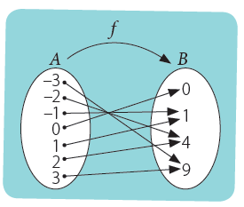
Este caso corresponde al de la función

¿Todas las relaciones son funciones?
No, sólo aquellas donde a cada elemento del conjunto de partida les corresponde uno y sólo un elemento del conjunto de llegada. Por ejemplo, el diagrama de la izquierda corresponde a una función, mientras que el de la derecha no.
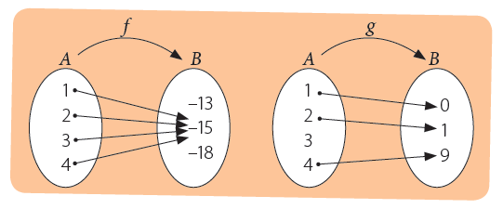

Elementos de una función:
- Codominio: Es el conjunto de llegada de una función.
- Recorrido: Conjunto de imágenes de una función.
- Dominio: Conjunto de partida de una función.
Por ejemplo, en el siguiente caso se tienen los siguientes conjuntos:
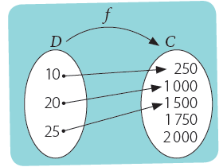

Dominio de una función:
El dominio es el conjunto de partida, dígase, todos los valores que se pueden ocupar dentro de una función. El dominio se puede restringir para ciertos fines, haciendo que se excluyan ciertos valores válidos.
El dominio se puede obtener de diversas maneras

Forma gráfica:
Si tenemos el gráfico de la función, podemos determinarlo observando el mismo, viendo qué valores son válidos para la variable X, como por ejemplo, teniendo el siguiente gráfico:
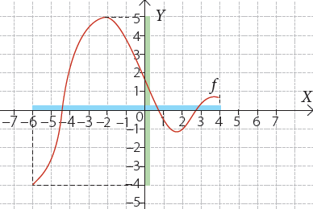
Aquí podemos ver claramente cómo la función, en el eje X, trabaja desde el valor - 6 hasta el 4 (destacado en celeste), por lo tanto, el dominio corresponde a:
dom(f)=[-6,4]

Recorrido
El Recorrido de una función es el conjunto de las imágenes de la función, es decir, los valores resultantes de aplicar la función a los elementos del dominio. No confundir con Codomonio, éste último corresponde al conjunto de llegada, independiente de si los elementos allí señalados son o no son imágenes de la función.
En el caso anterior, podemos ver (destacado en verde) que la función abarca en el eje Y (imágenes) desde el - 4 hasta el 5, por lo tanto se tiene que:
dom(f)=[-4,5]

Crecimiento de una función
Según su comportamiento, las funciones se pueden clasificar en crecientes y/o decrecientes.
Función creciente
Es aquella que, de izquierda a derecha, se puede ver un crecimiento en su comportamiento, por lo que se cumple que:
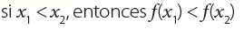
Y su gráfico se comporta de la siguiente forma:
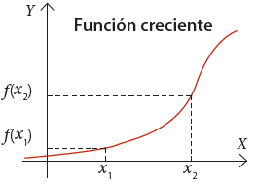

Función decreciente
Es aquella que, de izquierda a derecha, se puede ver un decrecimiento en su comportamiento, por lo que se cumple que:
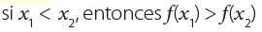
Y su gráfico se comporta de la siguiente forma:
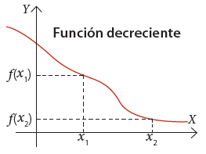

Intervalos de crecimiento
La función puede ser creciente o decreciente en ciertos intervalos específicos, siendo no únicamente creciente o decreciente. Por ejemplo, la siguiente función posee intervalos de crecimiento, e intervalos de decrecimiento:
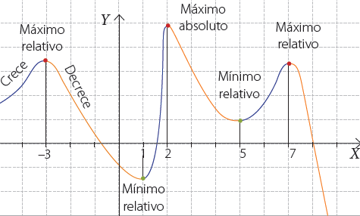.
Por lo tanto, esta función es creciente en los intervalos de color azul, y decreciente en los de color naranja.

Evaluación
- Determine el dominio y recorrido de las siguientes funciones (5 pts c/u)

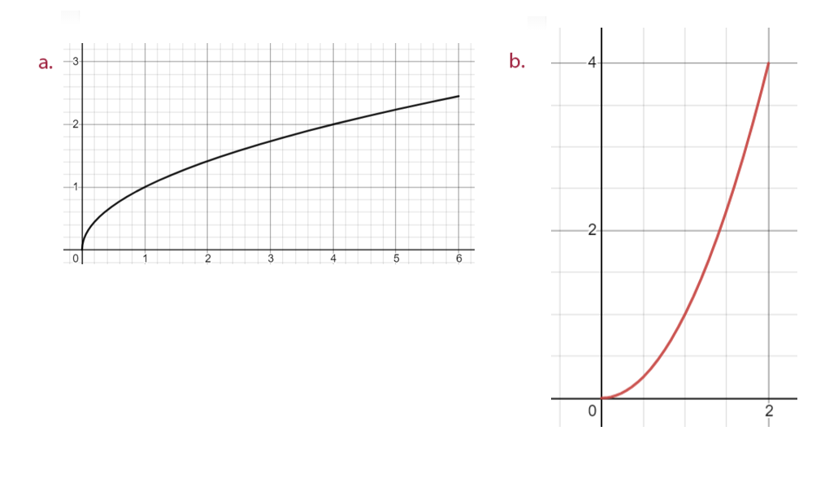
- Grafique las siguientes funciones, luego determine su dominio, recorrido, e intervalos de crecimiento y decrecimiento (10ptos)
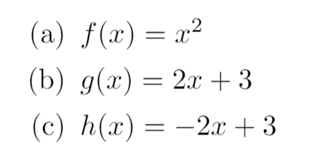

Rúbrica de Evaluación
Habilidad | Excelente (5) | Muy bueno (4) | Aceptable (3) | Deficiente (2) | N/O (0)
Ítem 1) a)
Determinar | Determina de forma correcta y justificada el dominio y el recorrido de la función. | Determina de forma correcta, pero con una justificación no atingente, el dominio y el recorrido de la función. | Determina de forma correcta, pero sin justificar, el dominio y el recorrido de la función. | Determina de forma correcta sólo uno de los siguientes elementos:  Dominio  Recorrido | No determina el dominio ni el recorrido de la función.
Ítem 1) b)
Determinar | Determina de forma correcta y justificada el dominio y el recorrido de la función. | Determina de forma correcta, pero con una justificación no atingente, el dominio y el recorrido de la función. | Determina de forma correcta, pero sin justificar, el dominio y el recorrido de la función. | Determina de forma correcta sólo uno de los siguientes elementos:  Dominio  Recorrido | No determina el dominio ni el recorrido de la función.
Ítem 2) a)
Determinar | Determina de forma correcta y justificada el dominio y el recorrido de la función. | Determina de forma correcta, pero con una justificación no atingente, el dominio y el recorrido de la función. | Determina de forma correcta, pero sin justificar, el dominio y el recorrido de la función. | Determina de forma correcta sólo uno de los siguientes elementos:  Dominio  Recorrido | No determina el dominio ni el recorrido de la función.
Análisis de gráfico | Realiza el gráfico de forma manuscrita o con software computacional, y determina de manera correcta y justificada los intervalos de crecimiento y decrecimiento de la función | Realiza el gráfico de forma manuscrita o con software computacional, y determina de manera correcta, aunque con una justificación ambigua, los intervalos de crecimiento y decrecimiento de la función | Realiza el gráfico de forma manuscrita o con software computacional, y determina de manera correcta, pero sin justificación, los intervalos de crecimiento y decrecimiento de la función | Realiza el gráfico de forma manuscrita o con software pero con un análisis incorrecto, impreciso, o no evidenciable, de los intervalos de crecimiento. | No realiza el gráfico ni el análisis solicitado
Ítem 2) b)
Determinar | Determina de forma correcta y justificada el dominio y el recorrido de la función. | Determina de forma correcta, pero con una justificación no atingente, el dominio y el recorrido de la función. | Determina de forma correcta, pero sin justificar, el dominio y el recorrido de la función. | Determina de forma correcta sólo uno de los siguientes elementos:  Dominio  Recorrido | No determina el dominio ni el recorrido de la función.
Análisis de gráfico | Realiza el gráfico de forma manuscrita o con software computacional, y determina de manera correcta y justificada los intervalos de crecimiento y decrecimiento de la función | Realiza el gráfico de forma manuscrita o con software computacional, y determina de manera correcta, aunque con una justificación ambigua, los intervalos de crecimiento y decrecimiento de la función | Realiza el gráfico de forma manuscrita o con software computacional, y determina de manera correcta, pero sin justificación, los intervalos de crecimiento y decrecimiento de la función | Realiza el gráfico de forma manuscrita o con software pero con un análisis incorrecto, impreciso, o no evidenciable, de los intervalos de crecimiento. | No realiza el gráfico ni el análisis solicitado
Ítem 2) c)
Determinar | Determina de forma correcta y justificada el dominio y el recorrido de la función. | Determina de forma correcta, pero con una justificación no atingente, el dominio y el recorrido de la función. | Determina de forma correcta, pero sin justificar, el dominio y el recorrido de la función. | Determina de forma correcta sólo uno de los siguientes elementos:  Dominio  Recorrido | No determina el dominio ni el recorrido de la función.
Análisis de gráfico | Realiza el gráfico de forma manuscrita o con software computacional, y determina de manera correcta y justificada los intervalos de crecimiento y decrecimiento de la función | Realiza el gráfico de forma manuscrita o con software computacional, y determina de manera correcta, aunque con una justificación ambigua, los intervalos de crecimiento y decrecimiento de la función | Realiza el gráfico de forma manuscrita o con software computacional, y determina de manera correcta, pero sin justificación, los intervalos de crecimiento y decrecimiento de la función | Realiza el gráfico de forma manuscrita o con software pero con un análisis incorrecto, impreciso, o no evidenciable, de los intervalos de crecimiento. | No realiza el gráfico ni el análisis solicitado

